TBC-5200全千兆交换机

产品概述
TBC-5200系列交换机是天博公司推出的一款全千兆管理型交换机，该机型采用业界少有的独立光口设计，突破传统的复用口局限；可靠的交换引擎、宽频的电信级电源设计、快速高效的环路保护功能，为您的网络稳定运行保驾护航；国际“EEE”环保节能标准设计，切实为用户省电省钱。该系列产品在安全可靠、多业务融合、易管理和维护等方面为用户提供全新的技术特性和解决方案，是理想的办公网、业务网和驻地网的汇聚、接入交换机以及中小企业、分支机构的核心交换机。

产品外观
TBC-S5248GE-4GF  管理型  48个10/100/1000M电口，4个千兆SFP独立光口； | 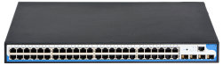
TBC-S5224GE-4GF  管理型  24个10/100/1000M电口，4个千兆SFP光口，4个10/100/1000M复用电口； | 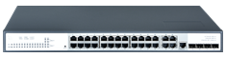
TBC-S5224GE-2GF  管理型  24个10/100/1000M电口，2个千兆SFP独立光口； | 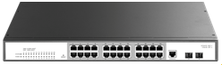
TBC-S5208GE-2GF  管理型  8个10/100/1000M电口，2个千兆SFP独立光口； | 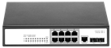
TBC-S5208GE-16GF  管理型  16个千兆SFP光口, 8个10/100/1000M电口， | 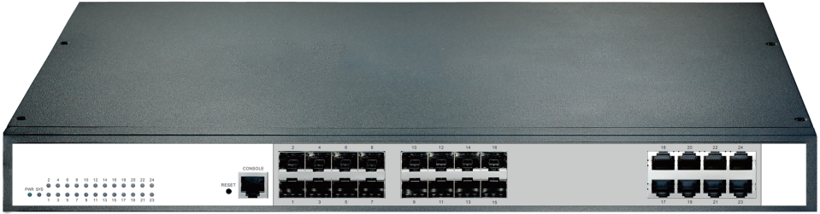

产品特点
- 丰富的端口规格，适应各种企业需求
8个千兆电口+2个千兆光口、24个千兆电口+2个千兆光口、24个千兆电口+4千兆光电复用、48个千兆电口+4个千兆光口、16个千兆光口+8个千兆电口;
- EEE节能设计，降低运营费用
遵循EEE节能标准，能够根据端口的实际流量自动调整能源消耗，可以迅速在全速运行和低功率闲置模式之间转换，为用户节省30%的功耗。
- 网口3μm镀金，减少网络卡顿
所有交换机网口均采用3μm镀金工艺，耐磨、抗氧化、易导电，减少网络卡顿，提高用户体验。
- 专为企业定制的实用技术
支持DHCP snooping，防止私设二级路由造成的网络故障；
支持IP Source Guard，防止非法用户接入网络。
- 快速高效的环路保护
通过独创的实时监测、迅速报警、精准定位、智能阻塞、自动恢复，防止内网因环路引起的广播风暴故障。
- 网络的安全守护机器人
交换机支持360式一键全网扫描诊断，智能动态拓扑，将专业、复杂的网络管理，变得简单、高效。同时支持故障预警，实时通过通知网管人员，保障网络稳定运行。

产品规格
项目 | TBC-S5248GE-4GF | TBC-5224GE-4GF | TBC-S5224GE-2GF | TBC-S5208GE-2GF | TBC-S5208GE-16GF
固定端口 | 48个10/100/1000M电口  4个千兆SFP光口 | 24个10/100/1000M电口  4个千兆SFP光口  4个千兆复用电口 | 24个10/100/1000M电口  2个千兆SFP光口 | 16个千兆SFP光口  8个10/100/1000M电口 | 8个10/100/1000M电口  2个千兆SFP光口
管理端口 | 1个Console口
Reset键 | 1个 |  |  |  |  | N/A
交换容量 | 256Gbps | 256Gbps |  |  |  | 128Gbps
包转发率 | 131Mpps | 96Mpps |  |  |  | 42Mpps
工作温度 | -20~50°C
存储温度 | -40~70°C
工作湿度 | 10%～90%无凝结
存储湿度 | 5%～95%无凝结
外观尺寸 | 480（L)*371 (W)*44(H)mm | 440（L)×285(W)×44.5(H)mm |  |  |  | 230（L)*154(W)*44(H)mm
整机重量 | <4Kg |  |  |  |  | <1.5Kg
输入电压 | AC：110～240V/50～60Hz
整机功耗 | <30W |  |  |  |  | <10W

业务特性
项目 | TBC-S5248GE-4GF | TBC-5224GE-4GF | TBC-S5224GE-2GF | TBC-S5208GE-2GF | TBC-S5208GE-16GF
协议标准 | IEEE 802.3,10BASE-T以太网
协议标准 | IEEE 802.3u，快速以太网标准
协议标准 | IEEE 802.3ab，千兆以太网标准
协议标准 | IEEE 802.3z，千兆以太网光纤标准
协议标准 | IEEE 802.3az,EEE高效节能以太网标准；
MAC地址 | 16K MAC地址表，自动更新，双向学习 |  |  |  |  | 32K
端口缓存（Buffer） | 4M |  |  |  |  | 32M
VLAN配置 | 基于端口VLAN
VLAN配置 | 最多4096个VLAN
VLAN配置 | 802.1Q标准 VLAN
生成树 | STP生成树协议
生成树 | RSTP快速生成树协议
生成树 | N/A |  |  |  |  | MSTP多生成树
端口汇聚 | 8组汇聚，每组最多8个端口 |  |  |  |  | 14组汇聚 ，每组最多16个端口
端口镜像 | 收发双向的端口镜像
环路保护 | 环路保护功能，实时监测、迅速报警、精准定位、智能阻塞、自动恢复
环网协议 | N/A |  |  |  |  | 工业级环网协议ERPS
端口隔离 | 下行端口相互隔离，同时都能与上行口通信
端口流控 | 半双工基于背压式控制
端口流控 | 全双工基于PAUSE帧
端口限速 | 基于端口的输入/输出带宽管理
组播控制 | IGMPv1/2/3和MLDv1/2 Snooping，
DHCP | DHCP Snooping
DHCP | N/A |  |  |  |  | DHCP Server
风暴抑制 | 未知单播、多播、未知多播、广播类型的风暴抑制
风暴抑制 | 基于带宽调节、风暴过滤的风暴抑制
安全特性 | 用户端口+IP地址+MAC地址
安全特性 | 基于IP、MAC的ACL
安全特性 | 基于端口的MAC地址数量的安全限制
安全特性 | N/A |  |  |  |  | IP Source Guard
安全特性 | N/A |  |  |  |  | IEEE 802.1x端口认证
安全特性 | N/A |  |  |  |  | Radius认证
QOS | 802.1p端口队列优先级算法
QOS | Cos/Tos，QOS标记
QOS | WRR (Weighted Round Robin)，加权优先级轮转算法
网线线序 | Auto-MDIX功能，自动识别直通网线和交叉网线
Ping检测 | IPv4/IPv6 Ping检测
协商模式 | 端口自动协商功能（自协商传输速率和双工模式）
系统维护 | 检测网线的联通性
系统维护 | 升级包上传
系统维护 | 系统日志查看
系统维护 | WEB恢复出厂配置
网络管理 | 云盒子管理，云端管理（不含TBC-5248GE-4GF）
网络管理 | 支持TB安防网络A-Scan技术（不含TBC-5248GE-4GF）
网络管理 | WEB界面管理
网络管理 | TELNET管理
网络管理 | CLI界面管理
网络管理 | SNMP V1/V2C管理

